Портфолио педагога-психолога
МБОУ« Начальная школа – детский сад№66»
г. Махачкала
Кавтаровой Мадины Шамильевны

Содержание.
1.Общие сведения о педагоге психологе
2. Мое педагогическое кредо
3. Результаты психолого-педагогической деятельности
3.1. Диагностическая работа
3.2. Коррекционно-развивающая работа
3.3. Консультативная и просветительская работа
3.4. Психологическая профилактика
3.5. Экспертная работа
4. Организационно-методическая работа
4.1 Повышение квалификации
4.2.Обобщение и распространение собственного профессионального опыта
4.3. Современные технологии, используемые в работе
5. Материально-техническая база
5.1 Кабинет педагога-психолога
5.2. Дидактические игры и пособия
5.3. Справочная и методическая литература
6. Участие в мероприятиях ОО

1. Общие сведения

Ф.И.О.: Кавтарова Мадина Шамильевна
Дата рождения: 1. 01.1966
Образование: Высшее, Дагестанский государственный педагогический университет, факультет педагогики и психологии.
Квалификация: Педагог-психолог
Стаж работы общий: 13 лет
Педагогический стаж: 13 лет
Стаж работы в данном учебном заведении: 13 лет
Грамоты, награды:
- Благодарственное письмо 2020г. Администрации города Махачкалы (за многолетний плодотворный труд, высокие профессиональные достижения в деле воспитания и обучения подрастающего поколения, а также в связи празднованием Дня учителя)
- Благодарственное письмо Министерства образования и науки РД 12.03.2020 (за активное участие в Республиканском фестивале педагогических идей и за вклад в популяризацию научного творчества среди обучающихся Республики Дагестан в предметном направлении дошкольное)
- Грамота 2018 Дагестанская региональная общественная организация «Матери против наркотиков» (за активную деятельность в сфере профилактики наркомании и пропаганде здорового образа жизни среди несовершеннолетних и родительской общественности г. Махачкалы)
- Благодарность Администрации города Махачкалы 2021 г. (за высокий профессионализм и активное участие в проведении обучающего семинара для социальных педагогов и педагогов-психологов «Диагностика и профилактика девиантного поведения детей и подростков»)
2. Мое педагогическое кредо

В детстве размышляя о смыслах и приоритетах, я решила, что буду заниматься интересным и важным делом, обязательно красивым. Ия выбрала для себя профессию художника.
Но потом, став мамой и окунувшись в мир детей, поняла, что самое интересное это – ребенок, его становление и превращение в личность. Я увлеклась психологией и полюбила ее, потому что она дала возможность быть эффективной и успешной мамой.
Я изучала психологию с интересом, находя в академических трудах по психологии связь с искусством. Интегрируя профессиональные знания в этих двух областях, родилась авторская программа по арт-терапии «Шаги вперед». Арт-терапия наиболее полно раскрывает двойственную природу личности. Первое — это социальная, где ребенок может заявить о себе продуктом творчества. Вторая – духовная, где посредством творчества можно развить ребенка экзистенционально, совершенствуя все психические процессы.
Гуманизм творчества проявляется в том, что дает возможность выражения подлинной индивидуальности детям разных возможностей, в том числе детям с ОВЗ.

3. Результаты психолого-педагогической деятельности
Диагностическая работа педагога-психолога направлена на отслеживание и выявление особенности психологического развития ребенка, сформированность определенных психологических новообразований, соответствие уровню развития умений, знаний, навыков, личностных и межличностных образований возрастным ориентирам и требованиям общества.
Общая цель психодиагностики – мониторинг уровня актуального развития дошкольника и специфики этого развития, предоставление информации родителям, педагогам, руководителям, специалистам ДОУ для создания благоприятных социально-педагогических и психологических условий в организации воспитательной, коррекционно-развивающей деятельности, в преодолении кризисных периодов в процессе развития дошкольника.

3.1. Диагностическая работа

Содержание диагностической работы
С детьми:
- Диагностика вновь прибывших детей в детский сад.
- Диагностика уровня психического развития детей, определение уровня развития интегративных качеств ребенка на конец года.
- Углубленная диагностика детей, имеющих проблемы в познавательной и личностной сфере.
- Выявление детей, нуждающихся в групповой и индивидуальной коррекционно-развивающей работе.
- Диагностика психологической готовности детей к школе
- Диагностика детей с проблемами в развитии по запросам педагогов и родителей.
- Диагностика уровня готовности детей старшего дошкольного возраста к школьному обучению. 7 При проведении диагностических процедур я использую типовые психологические методики.

Диагностический инструментарий

- Забрамная С.Д., Боровик О.В. Практический материал для проведения психолого-педагогического обследования.
- Павлова Н.Н., Руденко Л.Г. Экспресс-диагностика в детском саду.
- Психолого-педагогическая диагностика детей раннего и дошкольного возраста/ под. ред. Е.А. Стребелевой.
- Семаго Н.Я., Семаго М.М. Диагностический альбом для оценки развития познавательной деятельности ребенка.

Диагностика игровой деятельности

Метод наблюдения и экспертная оценка по схеме
Д.Б. Эльконина
Методики, направленные на диагностику познавательной сферы:
«Тест Школьной зрелости» Керна Йерасека
«Последовательные картинки» Бернштейн А.Н.
«Графический диктант» Эльконин Д.Б.
«Корректурная проба» Пьерона-Рузера
«Коробка форм»
«Пирамидка»
«Дорисовывание фигур» Дьяченко О.М.
«Четвёртый лишний»
«Разрезные картинки»
Исследование индивидуальных особенностей и качеств личности
- Методика «Лесенка» (самооценка) Щур В.Г.
- «Улицы» модификация Дембо-Рубинштейна
- «Методика для изучения особенностей развития самосознания у детей трех лет» по схеме В.С. Мухиной
- Методика «Беседа о школе» Нежнова Т. А.
-Тест М.А. Панфиловой «Страхи в домиках»
-Тест «Сказка» •«Кактус» графическая методика М.А. Панфиловой и др.

Содержание диагностической работы с родителями:
Анкетирование родителей на тему «Ребенок поступает в детский сад»
Тест для родителей «Готовы ли вы отдать своего ребенка в школу?»
Диагностика родителей детей с проблемами в развитии (тест «Рисунок
семьи»)
«Анализ семейных взаимоотношений» Э.Г. Эйдемиллер, В.В. Юстицкис
(АСВ) и др.
Содержание диагностической работы с педагогами:
Диагностика «Стиль педагогического общения».
Анкета оценки нервно-психической устойчивости педагога.
Диагностика «эмоционального выгорания личности» В.В. Бойко
и др.
3.2. Коррекционно-развивающая работа

Психологическая коррекция – систематическая целенаправленная работа психолога с детьми, отнесенными к категории группы риска по тем или иным основаниям, и направленная на специфическую помощь этим детям. В коррекционно-развивающей работе я следую следующим принципам:
- Раннее начало
- Создание среды, способствующей развивающей деятельности ребенка и стимулирующей ее
- Стимуляция собственной активности ребенка и напряжения его сил
- Обязательное участие взрослого в деятельности ребенка
- Использование методов, отвечающих природе дошкольника, прежде всего игровых, всех видов продуктивной деятельности, а также элементы сказкотерапии и песочной терапии.
- Проводится в тех случаях, когда у ребенка диагностированы определенные трудности:
- Проблемы, связанные с адаптацией к условиям ДОУ
- проблемы в поведении (агрессивность, пассивность, гиперактивность) - проблемы коммуникации (несформированность навыков общения с взрослыми или сверстниками)
- личностные проблемы (тревожность, неадекватная самооценка)
Коррекционные занятия с дошкольниками направлены на:
- Развитие познавательных процессов ребенка (восприятия, внимания, памяти, мышления)
- Тренировка психомоторных функций
- Снижение эмоционального напряжения
- Тренировка узнавания эмоций по внешним сигналам
- Обучение детей выразительным движениям
- Коррекция поведения с помощью ролевых игр и сказкотерапии. Содержание коррекционно-развивающей работы:
- Занятия с детьми старших групп по развитию психических процессов, познавательной активности
- Психологические занятия с детьми подготовительных групп (подготовка к обучению в школе)
- Подгрупповые занятия с детьми среднего возраста по формированию эмоциональной устойчивости и положительной самооценки, развитию коммуникативных навыков.
- Сеансы релаксации с детьми.
- Работа с детьми, имеющими синдром дефицита внимания, с гиперактивностью
- Работа с детьми, имеющими низкий уровень познавательного и интеллектуального развития

Сведения о программах, которые реализует педагог- психолог
в своей работе я использую следующие программы и пособия:
- Алябьева Е.А. Коррекционно-развивающие занятия для детей старшего дошкольного возраста: Методическое пособие в помощь воспитателям и психологам дошкольных учреждений. — М.: ТЦ Сфера, 2004.
- Коррекционно-развивающая работа с детьми раннего и младшего дошкольного возраста / Иванова А.Е., Кравец О.Ю., Рыбкина И.А. и др.; Под ред. Н.В. Серебряковой. - СПб.: КАРО, 2005.
- Крюкова С.В., Слободяник Н.П. «Удивляюсь, злюсь, боюсь, хвастаюсь и радуюсь». Программы эмоционального развития детей дошкольного возраста. М.: «Генезис», 2007
Использование программ и технологий коррекционно-развивающей работы:
- Вачков И.В. Введение в сказкотерапию – М.: Генезис 2013г.
- Грабенко Т.М. Зачем читать детям сказки: мужик, медведь и лиса. Противоречка - СПб.: Речь 2006г
- Зинкевич-Евстигнеева Т.Д., Грабенко Т.М. Игры в сказкотерапии - СПб.: Речь 2011г.
- Зинкевич-Евстигнеева Т.Д. Практикум по сказкотерапии - СПб.:Речь 2013г.

Работа с детьми
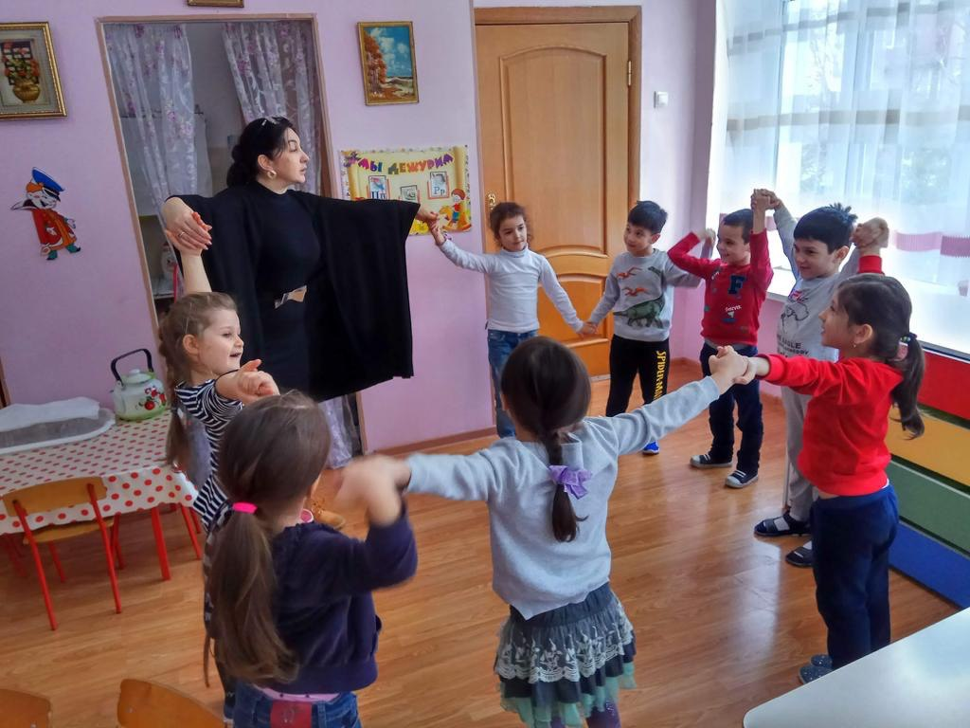

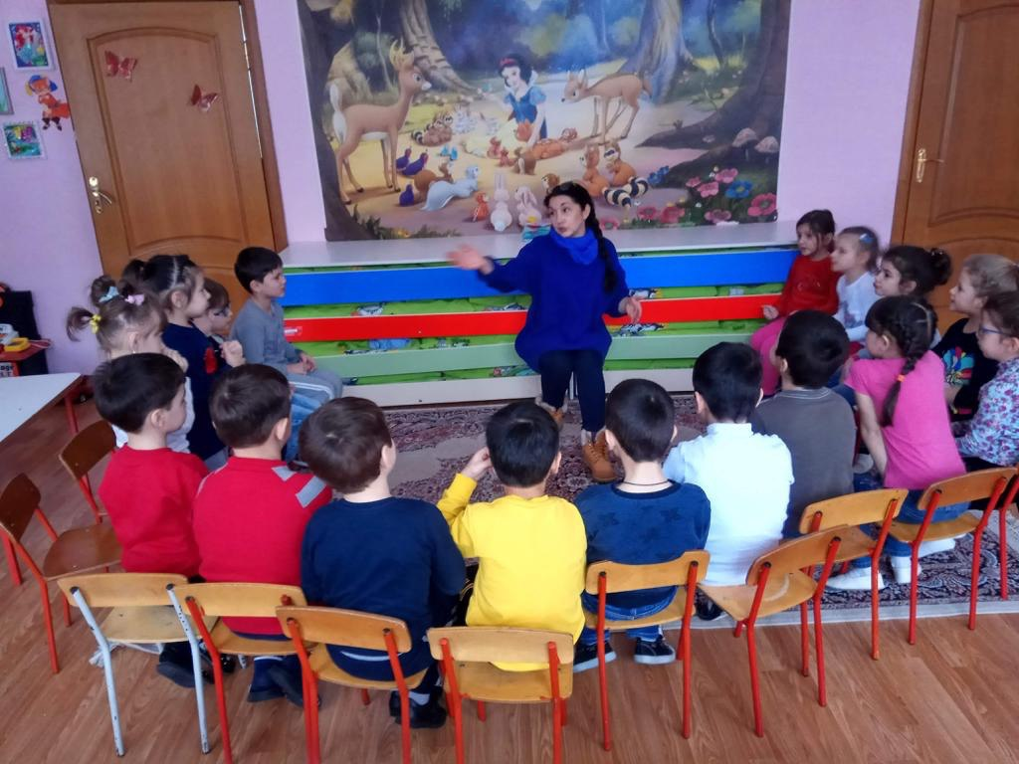

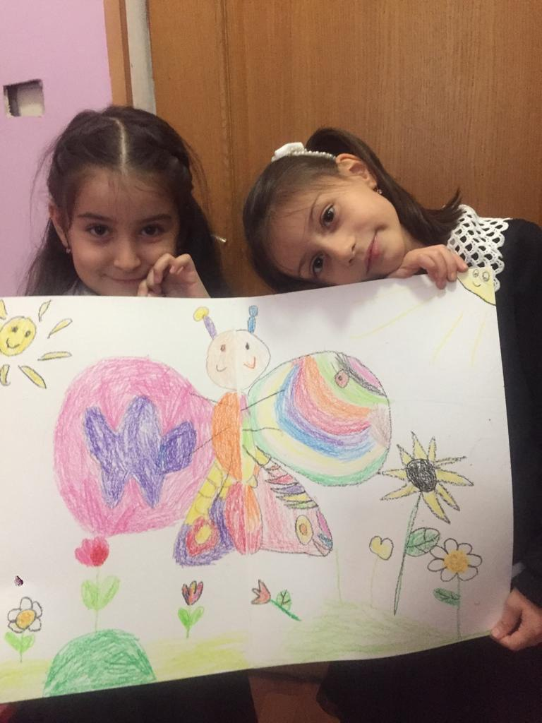
Работа с детьми
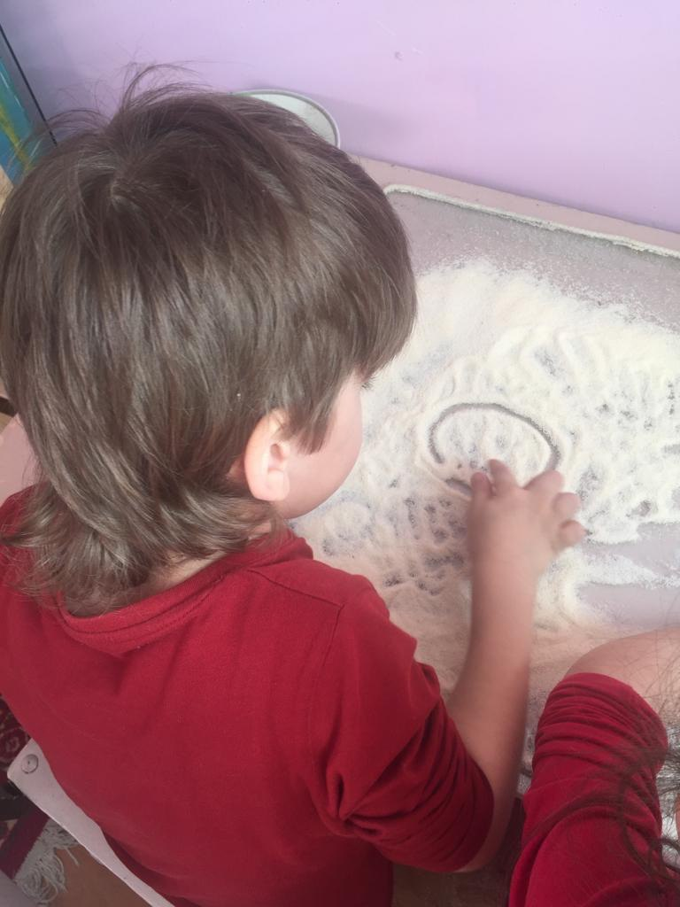

3.3. Консультативная и просветительская работа

Просвещение – повышение психологической культуры воспитателей, педагогов, родителей, формирование запроса на психологические услуги и обеспечение информацией по психологическим проблемам, правовой тематике.
Консультирование – оказание конкретной помощи обратившимся взрослым в осознании, анализе и решении психологических проблем, связанных с домашним воспитанием и развитием детей, с организаций педагогического процесса детского сада.
В моей работе зачастую консультирование носит информационный, просветительский характер. Консультативно-просветительская работа направлена на разъяснение педагогам, родителям, администрации ДОУ психологических знаний, а также помощь в разрешении проблемных ситуаций.
Проводились консультации педагогов и родителей. Данная форма работы помогала взрослым в раскрытии новых сторон личности ребёнка и нахождению путей помощи им, а также помогала в понимании и раскрытии новых сторон самих себя.
Мной периодически обновляется стендовая информация. Стендовая - просветительская работа позволяет повышать психологическую компетентность всех участников воспитательного процесса, доводить до них информацию, освещать различные вопросы, давать общие рекомендации.
Тематику я определяю по темам бесед, проводимых с участниками образовательного процесса. В работе с родителями и педагогами использую такой инструмент просветительской работы, как буклеты и памятки.
Таким образом, психологическое просвещение и консультирование — основный способ и одновременно одни из активных форм реализации задач консультативно-просветительской работы.
3.4. Психологическая профилактика

Психологическая профилактика - целенаправленная систематическая совместная работа психолога, педагогов и воспитателей по предупреждению возможных социально-психологических и психологических проблем, по созданию благоприятного эмоционально-психологического климата, по выявлению детей группы риска (по различным основаниям)

Психологическая профилактика с детьми осуществляется в форме:
- Сопровождения детей раннего возраста в процессе адаптации к детскому саду.
Мероприятия, направленные на адаптацию детей раннего и младшего дошкольного возраста, способствуют сокращению сроков адаптации у детей и повышению их адаптационных способностей.
- Скринингового обследования всех детей с целью выявления детей группы «психологического риска» и заключения о необходимости дальнейшей психокоррекционной работы с ними.
- Устного и письменного опросов сотрудников детского сада и родителей с целью уточнения социальной и образовательной ситуации развития ребенка, а также выявления факторов, определяющих его попадание в категорию детей

Психологическая профилактика с педагогами:
- Тренинги на развитие коммуникативных навыков
- Работа, направленная на профилактику «эмоционального выгорания» педагогов
Психологическая профилактика с родителями:
- Психологическое просвещение родителей групп раннего возраста
- Стендовая информация для родителей
3.5. Экспертная работа.
Как специалист МБ ОУ №66 я принимаю участие в ПМПк детского сада, целью которого является диагностика-коррекционное психолого-педагогическое сопровождение воспитанников с проблемами в развитии когнитивной, эмоционально-волевой, поведенческой личностной сфере, и нуждающихся в специфической помощи.
Принимаю участие в родительских собраниях. В данном направлении осуществляю экспертную работу, с целью эффективного взаимодействия всех участников образовательного процесса.

4. Организационно-методическая работа

Моя организационная работа состоит из:
- подготовки к работе кабинета педагога-психолога;
- подготовки необходимой документации и методической литературы;
- подготовки к диагностике и коррекционно-развивающим занятиям;
- анализа и обработки полученных данных;
- подготовки стимульных материалов;
- адаптации имеющихся коррекционно-развивающих психолого-педагогических
программ;
- составления коррекционно-развивающих занятий для индивидуальной работы.
Методическая работа
4.1 Повышение квалификации
Повышение квалификации – необходимое звено в процессе непрерывного
образования педагога-психолога.
Участие в ассоциации дошкольных работников
Участие в муниципальном проекте «Трудный ребенок»
Участие в проведении семинаров для социальных педагогов и психологов
Авторская программа «Шаги вперед»

4.2.Обобщение и распространение собственного профессионального опыта
Формы работы, которые я использую при обобщении и распространении опыта работы, самые разные: - устные выступления. - творческие отчеты. - публикации.

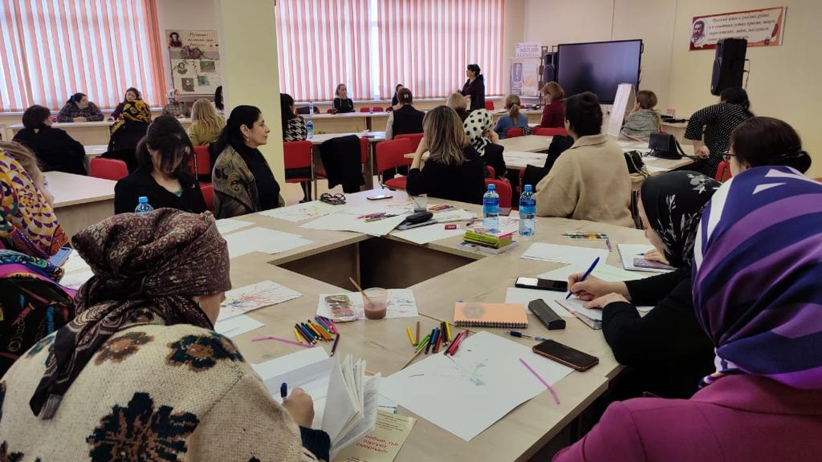
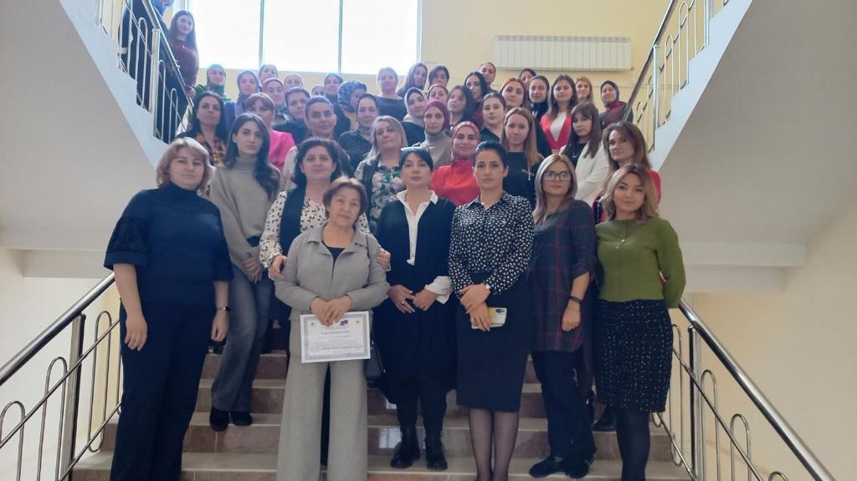

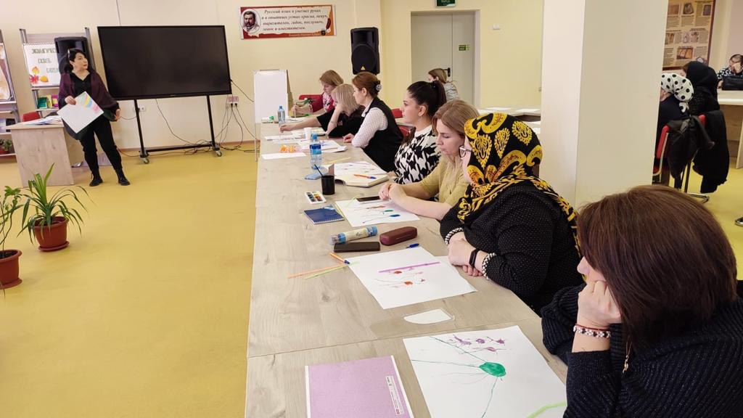

4.3. Современные технологии, используемые в работе педагога-психолога.
Использование элементов арт-терапии в работе педагога-психолога ДОУ. Изменения, в последние десятилетия, произошедшие в российском обществе, отразились и на жизни дошкольников: изменились игры и игрушки, появились новые рассказы и волшебные истории, дети проживают иные жизненные ситуации.
Это не может не отразиться на развитии детей, прежде всего на их эмоциональной сфере. Сегодня психологи бьют тревогу – уровень развития эмоционально-волевой сферы детей дошкольного возраста очень низок.
Страхи, тревоги, агрессия – это те понятия, которые очень близко идут по жизни вместе с нашими детьми. Таким образом, задачей психолога ДОУ в этих условиях становится максимальная психологическая разгрузка ребенка, снятие агрессивности, развитие его внутреннего потенциала, пробуждение нравственности, повышение уровня осознанности событий, приобретение знаний о законах жизни.
Авторская программа «Шаги вперед» апробированная в нашем ДОУ дает возможность выражения индивидуальности, детям разных возможностей, развивая все психические процессы, сопряженные с творческими продуктами.
В динамике цикл творческих занятий скомпонован, ориентирован на воспитание и развитие психологически устойчивой личности, где основными свойствами выступают:
1) оптимизм
2) контроль
3) самооценка
4) неустойчивое равновесие

5. Кабинет педагога-психолога
Кабинет оборудован различными настольными играми, пособиями и играми для развития мелкой и крупной моторики, стимульными материалами для развития эмоций. Сама обстановка помогает детям адаптироваться к работе. Для проведения игровых занятий предполагается свободное размещение, а также разнообразный игровой материал (мягкие игрушки, пальчиковые куклы, песочница, материалы для развития моторики и т.д.). Зона релаксации и снятия эмоционального напряжения необходима для создания атмосферы психологического комфорта и эмоционального благополучия.

